1．5　平面上的距离

1.5.1　平面上两点间的距离



1. 探索并掌握平面上两点间的距离公式．

2. 掌握平面上连接两点的线段的中点坐标公式．

3. 运用距离公式和中点坐标公式解决一些简单的问题．



活动一 探究平面上两点间的距离公式

复习巩固：回忆数轴上两点间的距离公式：

问题1：在平面直角坐标系中，已知点*P*1(－1，3)，*P*2(3，－2)，则它们之间的距离是多少？能否转化为坐标轴上(或平行于坐标轴)的距离问题？

问题2：对于平面上两点*P*1(*x*1，*y*1)，*P*2(*x*2，*y*2)，它们之间的距离是多少？

思考1►►►

当*x*1＝*x*2时，*P*1*P*2的值是多少？当*y*1＝*y*2时，*P*1*P*2的值是多少？原点*O*(0，0)与任意一点*P*(*x*，*y*)之间的距离*OP*的值是多少？

例1　已知点*A*(－1，2)，*B*(2，)，在 *x*轴上求一点*P*，使*PA*＝*PB*，并求*PA*的值．

活动二　探究线段的中点坐标公式

问题3：在平面直角坐标系中，若两点*P*1(－5，－2)，*P*2(3，4)，则线段*P*1*P*2的中点坐标是什么？如何求得？

问题4：对于平面上两点*P*1(*x*1，*y*1)，*P*2(*x*2，*y*2)，线段*P*1*P*2的中点是*M*(*x*0，*y*0)，则点*M*的坐标是____________．

思考2►►►

已知点*P*1(*x*1，*y*1)，*P*2(*x*2，*y*2)，*M*(*x*0，*y*0)，其中求证：*M*为*P*1*P*2的中点．

思考3►►►

已知△*ABC*的三个顶点的坐标分别是*A*(*x*1，*y*1)，*B*(*x*2，*y*2)和*C*(*x*3，*y*3)，则△*ABC*的重心*G*的坐标为______________．

例2　已知△*ABC*的顶点坐标为*A*(－1，5)，*B*(－2，－1)，*C*(4，7)，求*BC*边上的中线*AM*的长和中线*AM*所在直线的方程.

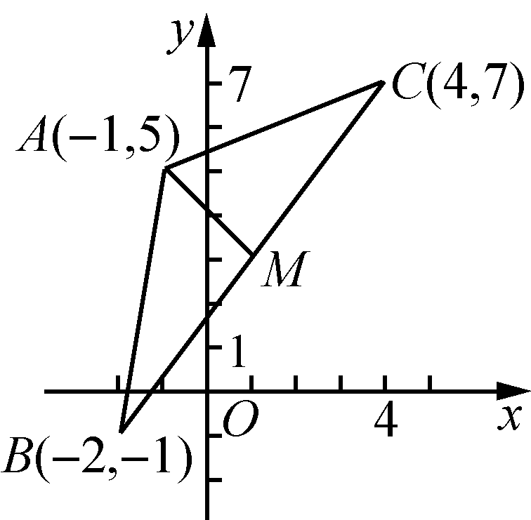

活动三 两点间的距离公式和中点坐标公式的应用

例3　已知△*ABC*是直角三角形，斜边*BC*的中点为*M*，试建立适当的平面直角坐标系，求证：*AM*＝*BC*.



求解这类问题的一般步骤：

(1) 建立平面直角坐标系，用坐标表示有关的量；

(2) 根据距离公式进行有关代数运算；

(3) 把代数结果“翻译”成几何关系．

　已知点*A*(3，－1)，*B*(，)，*C*(3，4)，试判断△*ABC*的形状．

例4　已知直线*l*：*y*＝*x*－1.

(1) 求直线*l*关于点(2，3)对称的直线方程；

(2) 求点*P*(3，4)关于直线*l*对称的点*Q*.

　已知点*M*(－1，3)，*N*(6，2)，点*P*在*x*轴上，且使*PM*＋*PN*取最小值，求点*P*的坐标．



1. (2023淄博月考)已知点*A*(1，2)，*B*(3，4)，*C*(5，0)，若*A*，*B*，*C*是△*ABC*的三个顶点，则△*ABC*是(　　)

A. 直角三角形 B. 等腰三角形 C. 等腰直角三角形 D. 等边三角形

2. 已知平面上两点*A*(*x*，－*x*)，*B*(，0)，则*AB*的最小值为(　　)

A. 3 B. C. 2 D.

3. (多选)(2023南京秦淮中学月考)已知直线*l*1：2*x*＋*y*－6＝0和点*A*(1，－1)，过点*A*作直线*l*2与直线*l*1相交于点*B*，且*AB*＝5，则直线*l*2的方程为(　　)

A. *x*＝1 B. *y*＝－1 C. 3*x*＋4*y*＋1＝0 D. 4*x*＋3*y*－1＝0

4. 已知*A*，*B*两点都在直线*y*＝2*x*－1上，且*A*，*B*两点的横坐标之差的绝对值为，则*A*，*B*两点间的距离为________．

5. 在△*ABC*中，*AD*是*BC*边上的中线，求证：*AB*2＋*AC*2＝2(*AD*2＋*DC*2).